**Actividad 2 - Documento de formulación del proyecto**

**Juan Sebastián Parra Chilito – Código: 100114408**

**Fredy Alonso Almeyda García - Código: 100132687**

**Fernando Elías Bevans Cataño - Código: 100142826**

**Camila Andrea Losada Gamboa - Código: 100122352**

**Corporación Universitaria Iberoamericana**

**Facultad de ingeniería**

**Proyecto de Software**

**Tatiana Cabrera**

**05 de octubre de 2025**

**Introducción**

El desarrollo de software constituye uno de los pilares fundamentales en la transformación digital de las organizaciones. En este contexto, el presente proyecto académico propone el diseño e implementación de una aplicación web para la empresa Carnes Los Almeyda, cuyo objetivo es digitalizar sus procesos operativos y comerciales mediante una plataforma que integre módulos de gestión de pedidos, control de inventario, pagos electrónicos y generación de reportes en tiempo real.

Este trabajo, elaborado por estudiantes de séptimo semestre de Ingeniería de Software, permite aplicar de manera práctica los conocimientos adquiridos en las asignaturas de análisis, diseño, arquitectura, modelado y gestión de proyectos de software, utilizando metodologías ágiles como Kanban, herramientas colaborativas (Trello, GitHub) y modelos estructurados de desarrollo.

La importancia de esta actividad radica en que fortalece las competencias técnicas y profesionales de los estudiantes, promoviendo la integración del pensamiento analítico, la gestión en equipo, la toma de decisiones técnicas fundamentadas y la capacidad de desarrollar soluciones tecnológicas aplicadas a contextos empresariales reales. A través de este ejercicio, se fomenta la apropiación del ciclo de vida del software, desde la planificación hasta la implementación, reforzando el rol del ingeniero de software como agente transformador en el entorno digital.

**Justificación**

La empresa Carnes Los Almeyda, con más de cuatro décadas de trayectoria en el sector cárnico de Floridablanca, enfrenta desafíos asociados a la falta de digitalización en sus procesos de atención al cliente, gestión de inventario y control de pedidos. Actualmente, el modelo manual ocasiona errores, demoras y falta de trazabilidad, afectando su competitividad frente a otras empresas que ya implementan soluciones tecnológicas.

El desarrollo de esta aplicación web responde a la necesidad de modernizar y automatizar dichos procesos, permitiendo mejorar la eficiencia operativa, ofrecer una experiencia de compra ágil y confiable, y fortalecer la toma de decisiones mediante reportes automatizados.

Desde el punto de vista académico, este proyecto representa una oportunidad para que los estudiantes de Ingeniería de Software consoliden competencias clave del ciclo de desarrollo, aplicando conceptos de análisis, diseño, modelado UML, pruebas, integración y despliegue. Además, fomenta habilidades blandas esenciales en el ejercicio profesional, como la comunicación efectiva, el trabajo colaborativo, la gestión del tiempo y la responsabilidad técnica.

Por tanto, este proyecto no solo aporta una solución tecnológica viable para una empresa local, sino que también fortalece la formación integral de los futuros ingenieros de software, preparándolos para enfrentar con éxito los retos del mercado laboral y del ecosistema digital contemporáneo.

**Contextualización de la necesidad**

La empresa **Carnes Los Almeyda**, con más de 40 años de trayectoria en la comercialización de carnes, vísceras, embutidos y productos cárnicos en el municipio de Floridablanca (Santander), se encuentra en un momento clave de transformación. Su operación actual está basada en un modelo tradicional de atención presencial, pedidos por teléfono o WhatsApp, y registros manuales, lo cual genera una serie de problemas críticos para su crecimiento y eficiencia:

* **Errores frecuentes en los pedidos** debido a la falta de estandarización.
* **Falta de control en el inventario**, lo que dificulta la reposición oportuna de productos y la trazabilidad de salidas.
* **Demoras en el despacho** por desorganización en el flujo de trabajo.
* **Ausencia de un canal digital confiable** para realizar pedidos, lo que limita el alcance de nuevos clientes y resta competitividad frente a otras empresas del sector que ya usan plataformas tecnológicas.
* **Dificultades para generar reportes o tomar decisiones basadas en datos**, dado que no existen mecanismos automatizados para registrar ventas, analizar comportamientos de compra o consolidar estadísticas de negocio.

Adicionalmente, se identificó una oportunidad estratégica de innovación en la experiencia de compra del cliente. En la actualidad, **los usuarios compran productos sin recibir sugerencias o recomendaciones sobre cómo prepararlos**, lo cual disminuye la percepción de valor. Ante esto, se plantea la necesidad de integrar un módulo inteligente que, con base en los productos seleccionados, **sugiera recetas y formas de preparación de manera automática**, generando contenido útil, personalizado y alineado con los hábitos de consumo de la región.

El cliente también expresó la necesidad de incorporar funcionalidades como:

* Un sistema de **registro de usuarios con distintos roles** (cliente, administrador, operador),
* Un **catálogo digital de productos cárnicos** con fotos, precios por libra y ofertas,
* La capacidad de realizar **pedidos en línea con cálculo automático del costo total** (incluyendo adobos, cortes especiales, domicilios),
* La **integración de métodos de pago electrónicos** como Nequi, Daviplata y PSE,
* La **generación automática de reportes e informes de ventas**,
* Y la implementación de **alertas por bajo inventario**, que permitan prever desabastecimientos.

En este contexto, surge la necesidad de **desarrollar un aplicativo web integral**, que permita digitalizar los procesos clave del negocio y ofrecer a los clientes una plataforma moderna, confiable, intuitiva y funcional, que contribuya al crecimiento sostenido de la empresa, mejore su competitividad en el mercado digital y aumente el nivel de satisfacción y fidelización del cliente.

.

**Planteamiento del problema**

La empresa **Carnes Los Almeyda**, con más de 40 años de experiencia en la comercialización de carnes, vísceras y productos afines en Floridablanca (Santander), enfrenta hoy una serie de dificultades operativas y comerciales producto del uso de un modelo tradicional de atención al cliente basado en canales presenciales y pedidos manuales.

Aunque este modelo fue funcional durante décadas, actualmente limita seriamente la eficiencia del negocio, generando **errores frecuentes en los pedidos**, **ausencia de trazabilidad del inventario**, **demoras en el despacho**, **dificultades en la organización de productos especiales**, y una **falta de control financiero y operativo**. Además, no permite al cliente tener visibilidad de los productos disponibles ni recibir información útil sobre su preparación o acompañamiento.

El problema central radica en la **ausencia de una solución digital integral** que articule y automatice los procesos clave del negocio, como el registro y autenticación de usuarios, la visualización de productos, la creación de pedidos con cálculo automático de precios (según adobos, cortes y domicilio), la gestión del inventario en tiempo real, la integración de pagos electrónicos, y la generación de reportes e informes para la toma de decisiones.

Adicionalmente, la empresa **no cuenta con un canal digital que sugiera recetas o ideas de preparación basadas en los productos adquiridos**, desaprovechando así una oportunidad valiosa para mejorar la experiencia del cliente y fomentar la venta cruzada.

Todo esto **afecta la competitividad** de *Carnes Los Almeyda* en un mercado donde los consumidores valoran la inmediatez, la personalización y la posibilidad de gestionar sus compras de manera autónoma y segura desde una plataforma web intuitiva y confiable.

**Pregunta Problema?.**

¿Cómo desarrollar una aplicación web para *Carnes Los Almeyda* que permita gestionar usuarios por tipo de rol, visualizar y administrar productos cárnicos, generar pedidos con cálculo de costos automáticos, procesar pagos electrónicos, gestionar el inventario en tiempo real y sugerir recetas personalizadas mediante IA, con el fin de mejorar la eficiencia operativa, la experiencia del cliente y la competitividad del negocio?

**Objetivo General**

Desarrollar una aplicación web para la empresa *Carnes Los Almeyda* que permita digitalizar el proceso de pedidos, gestionar el inventario en tiempo real, facilitar el uso de métodos de pago electrónicos, sugerir recetas basadas en los productos adquiridos y generar reportes gerenciales, con el fin de optimizar la eficiencia operativa, mejorar la experiencia del cliente y fortalecer la competitividad del negocio.

**Objetivos Específicos**

1. **Analizar** los procesos actuales de gestión de pedidos, inventario, atención al cliente y medios de pago, identificando los principales cuellos de botella y necesidades del negocio.
2. **Diseñar** la arquitectura técnica y los prototipos de interfaz del sistema, considerando la usabilidad, el flujo de compra, la visualización de productos, el control de inventario y la experiencia del usuario.
3. **Implementar** las funcionalidades esenciales de la aplicación web, incluyendo:
   * Registro y autenticación de usuarios por rol
   * Gestión y visualización del catálogo de productos
   * Carrito de compras con cálculo automático
   * Pasarela de pagos electrónicos (Nequi, Daviplata, PSE)
   * Módulo de recetas sugeridas por tipo de producto
   * Control de inventario en tiempo real
   * Generación de reportes operativos y gerenciales
4. **Validar** el sistema mediante pruebas funcionales con usuarios reales, recopilando retroalimentación para identificar mejoras y asegurar que cumpla con los criterios de aceptación definidos.
5. **Documentar** todo el proceso de desarrollo, desde el análisis inicial hasta las pruebas finales, generando los manuales de usuario y documentación técnica necesaria para el uso, mantenimiento y escalabilidad futura del sistema.

**Posibles Soluciones planteadas por cada uno de los miembros del equipo de desarrollo**

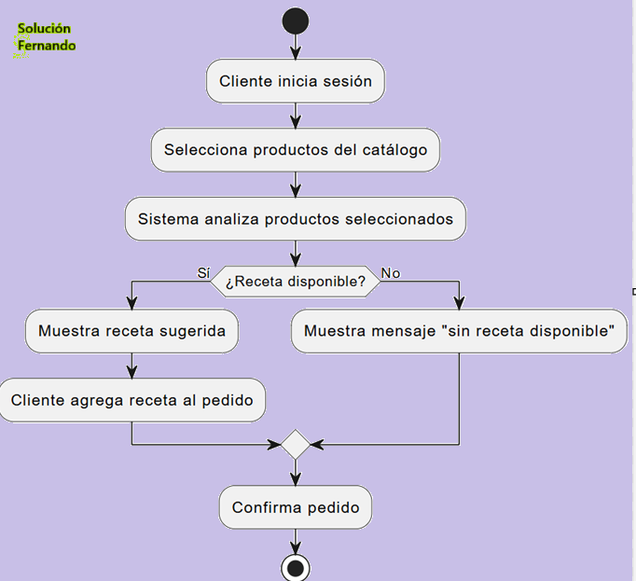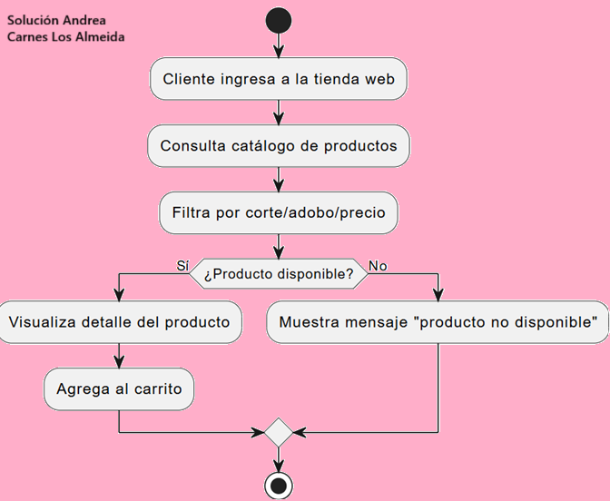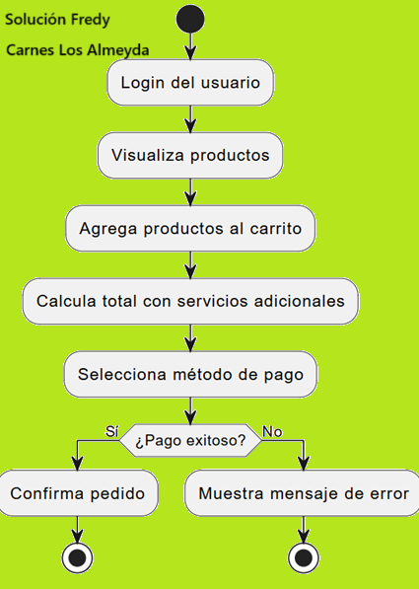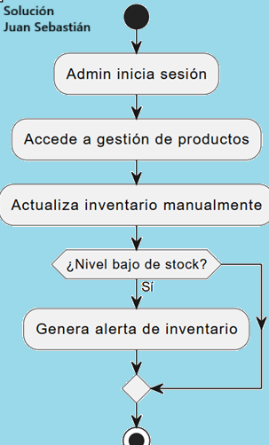

**Solución al problema seleccionada:**

**Link : Diagrama de Flujo Solución- Proyecto Carnes Los Almeida** [**https://www.canva.com/design/DAG08yIPj7g/aNMoFi72HmxbpdtM0arGxQ/edit?utm_content=DAG08yIPj7g&utm_campaign=designshare&utm_medium=link2&utm_source=sharebutton**](https://www.canva.com/design/DAG08yIPj7g/aNMoFi72HmxbpdtM0arGxQ/edit?utm_content=DAG08yIPj7g&utm_campaign=designshare&utm_medium=link2&utm_source=sharebutton) **-ver diagrama flujo completo en el link**

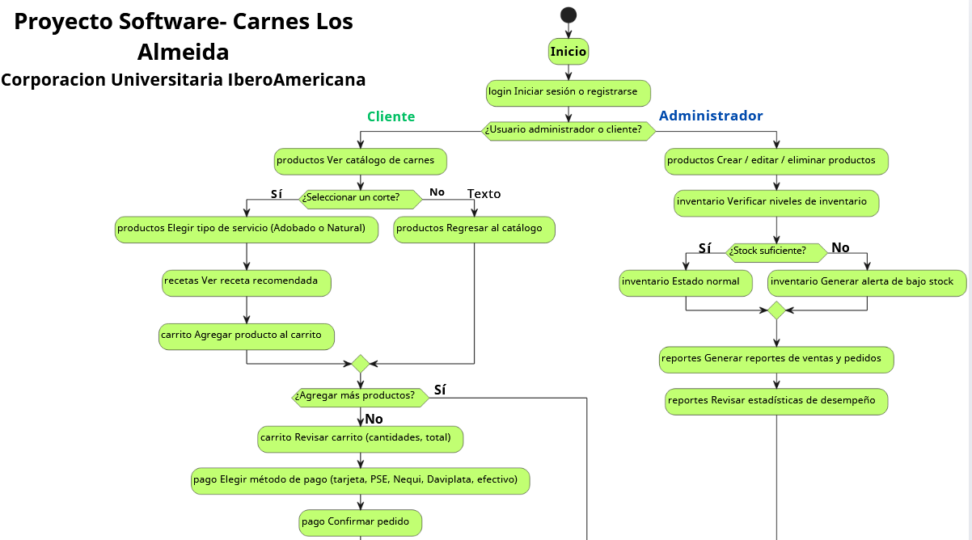La solución propuesta para el proyecto *Carnes Los Almeyda corresponde a la combinación e integración de cada uno de las soluciones sugeridas por los miembros del equipo*  de desarrollo y consiste en una aplicación web integral que automatiza los procesos de venta, control de inventario y gestión operativa del negocio. A través del flujo diseñado, se establece una interacción diferenciada por tipo de usuario: el cliente puede registrarse, explorar el catálogo de carnes, personalizar su pedido, realizar pagos electrónicos y hacer seguimiento al estado de entrega; mientras que el administrador gestiona productos, controla el inventario en tiempo real y genera reportes de ventas y desempeño.   
El sistema busca mejorar la eficiencia operativa, reducir errores manuales, optimizar los tiempos de atención y ofrecer una experiencia de compra moderna, segura y personalizada, fortaleciendo así la competitividad y sostenibilidad del negocio.

**Alcance del Proyecto**

El proyecto consiste en el diseño, desarrollo e implementación de una aplicación web para la empresa *Carnes Los Almeyda*, enfocada en optimizar la gestión de pedidos, controlar el inventario en tiempo real, mejorar la experiencia de compra del cliente e integrar funcionalidades modernas como pagos electrónicos y sugerencias inteligentes de recetas a partir de los productos seleccionados.

**¿Hasta dónde se va a llegar? -límites del proyecto**

En esta primera etapa se desarrollarán las siguientes funcionalidades clave:

1. Registro y autenticación de usuarios con roles diferenciados: cliente, administrador.
2. Visualización y gestión del catálogo de productos (con precios por libra, fotos, adobos, cortes especiales).
3. Carrito de compras inteligente con cálculo automático del total incluyendo servicios adicionales (adobo, porcinamente, domicilio).
4. Sugerencia de recetas y formas de preparación asociadas a los productos seleccionados, usando reglas predefinidas (simulación de IA).
5. Procesamiento de pagos electrónicos mediante integración con plataformas como Nequi, Daviplata y PSE.
6. Control de inventario en tiempo real, con alertas por niveles mínimos.
7. Generación de reportes básicos: ventas por producto, totales, tendencias, entregas.

**¿Qué no se va a hacer en esta fase? - exclusiones**

* No se desarrollará una aplicación móvil nativa (el sitio será web responsivo).
* No se integrará aún con proveedores externos ni con plataformas contables.
* No se incluirá sistema de fidelización con puntos o cupones.
* No se conectará aún con IA real entrenada (sólo lógica condicional).
* No se implementarán notificaciones por correo/SMS (en esta fase).

**Herramientas y tecnologías a utilizar**

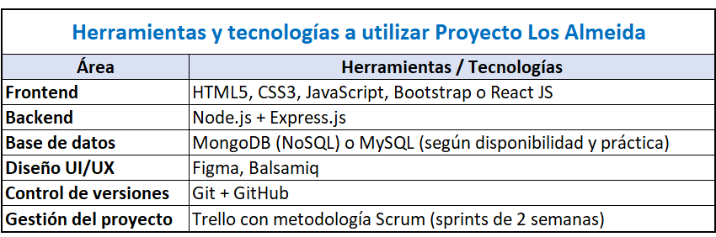

**Módulos a desarrollar (funcionalidades)**

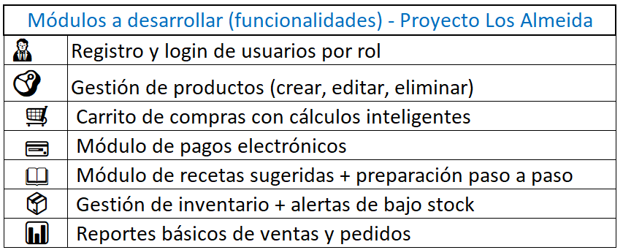

**Criterios de aceptación**

El proyecto se considerará exitoso si cumple con los siguientes puntos:

* El cliente puede registrarse, iniciar sesión y realizar un pedido sin errores.
* El administrador puede gestionar productos e inventario de forma intuitiva.
* El inventario se actualiza en tiempo real con cada venta.
* El sistema muestra recetas coherentes con los productos seleccionados.
* Los pagos electrónicos funcionan con validación adecuada.
* El sistema genera reportes básicos exportables.

**Requisitos No Funcionales Considerados para el Alcance del Proyecto Carnes Los Almeida**

Los siguientes “***requisitos no funcionales”*** establecen las condiciones de calidad y desempeño que debe cumplir el sistema web para *Carnes Los Almeyda*, alineados con las necesidades del cliente, las expectativas del usuario final y las buenas prácticas de desarrollo de software.

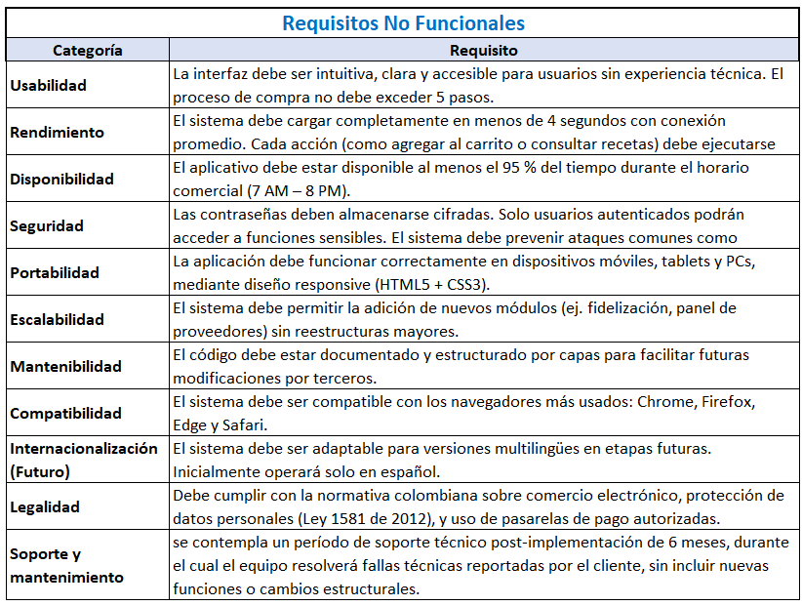

**Recursos humanos involucrados del Equipo de Desarrollo**

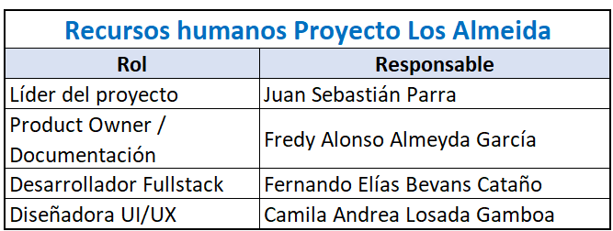

**Tiempo estimado de desarrollo**

El proyecto se desarrollará en **5 sprints de 2 semanas**, para un total de **10 semanas**, distribuidos así:

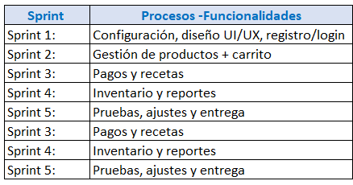

**Presupuesto Proyecto Los Almeida**

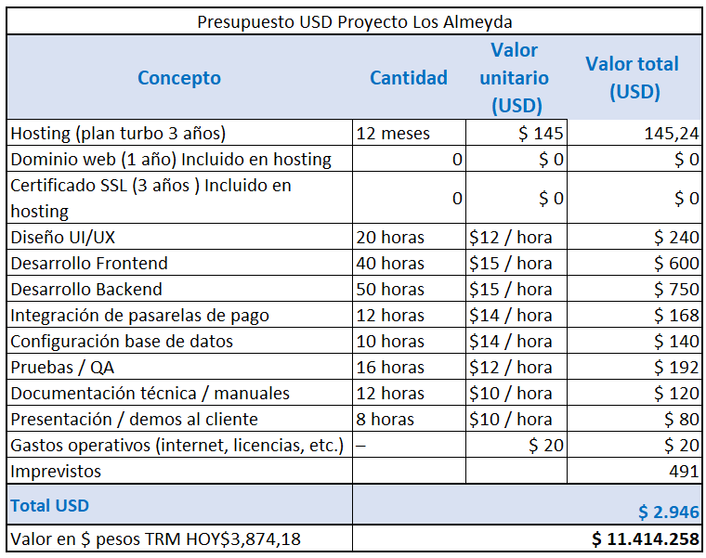

**cotización: Hosting, Dominio y certificado SSL**

**Incluye dominio 1 año y certificado SSL incluido 3 años**

<https://www.hostgator.co/web-hosting-quiero-mi-web?gad_source=1&gad_campaignid=1060053484&gbraid=0AAAAADG45bAkLrsMRSNnW4sW8Wj1BGoou>

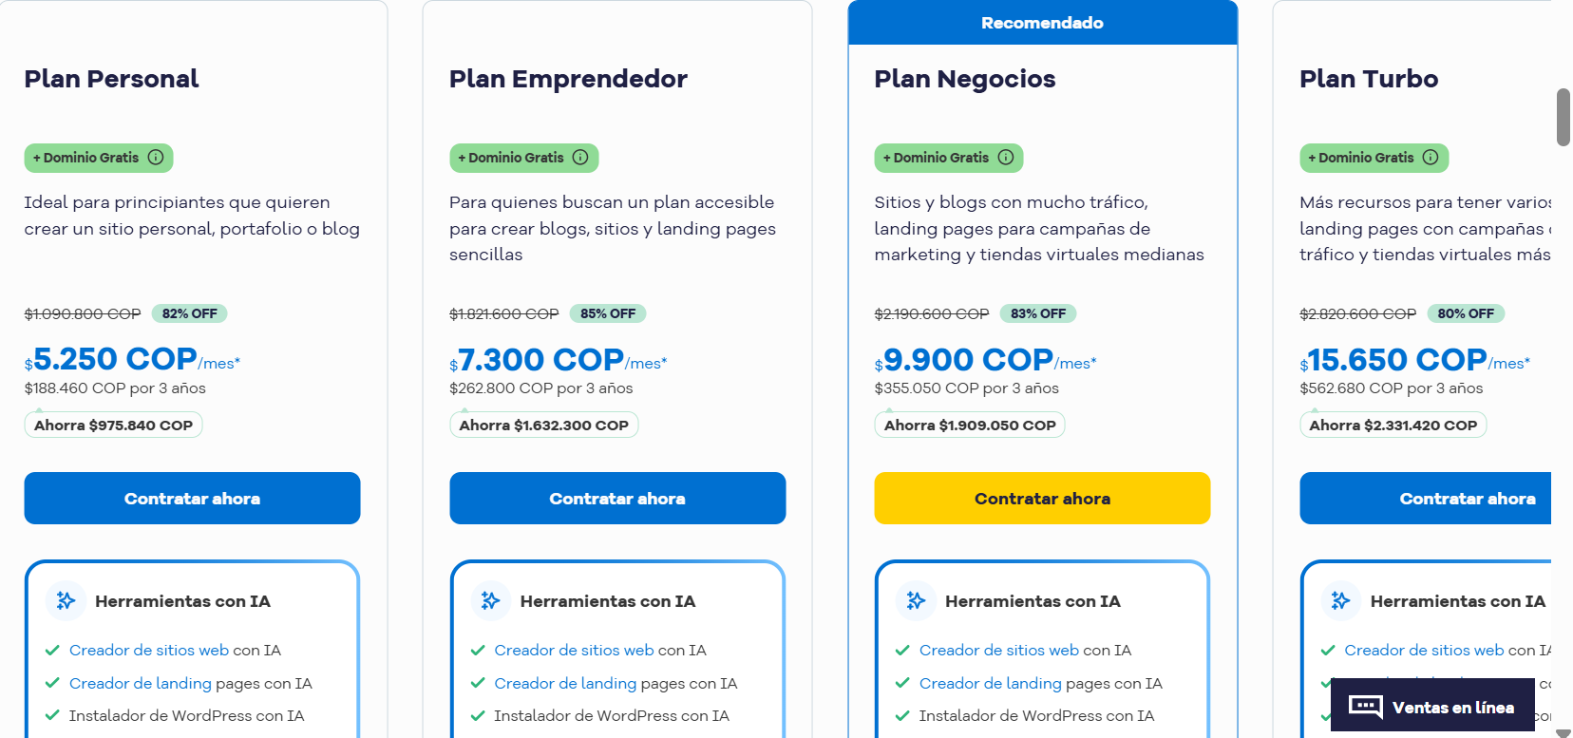

**Restricciones**

* El sistema requiere conexión a internet activa para su funcionamiento.
* La visualización de recetas dependerá de una base predefinida, no de modelos de IA reales.
* El sistema está diseñado para uso inicial en el municipio de Floridablanca.

**Integraciones futuras (visión a largo plazo)**

**•** Entrenamiento de un modelo de IA real con historial de compra.

• Desarrollo de una app móvil para Android e iOS.

• Integración con sistemas contables.

• Creación de un módulo de fidelización (cupones, ruletas, descuentos).

• Reportes avanzados (BI, analítica predictiva).

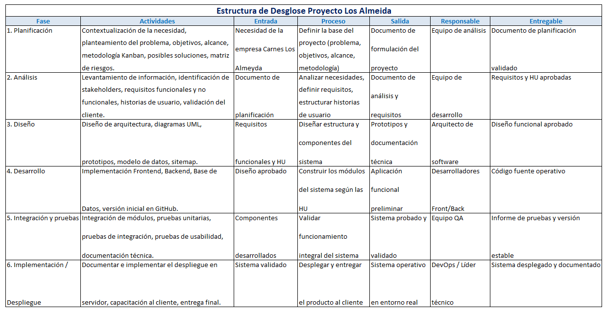**Estructura de Desglose EDT**

|  |
| --- |
| **Diccionario de la EDT:** |
|  |
| **Id:** 01 |
| **Nombre del trabajo:** Análisis de requerimientos |
| **Descripción:** Levantamiento de requisitos funcionales y no funcionales |
| **Responsable:** Fredy Almeyda |
| **Dependencias:** Ninguna previa |
| **Tareas:** |
|  |
| Entrevistas a usuario (Fredy) – 1 d |
|  |
| Lista de requerimientos (Fredy) – 2 d |
| **Entregables:** Documento de requerimientos aprobado |
| **Información adicional:** Herramientas Google Docs / Validación semanal cliente |
| **Criterios de aceptación:** Revisión cliente y aprobación del docente |
|  |
| **Id:** 02 |
| **Nombre del trabajo:** Diseño de interfaz |
| **Descripción:** Prototipado en baja (Balsamiq) y alta (Figma) fidelidad |
| **Responsable:** Juan Fernando |
| **Dependencias:** Requerimientos definidos |
| **Tareas:** |
|  |
| Wireframes baja fidelidad – 2 d |
|  |
| Mockups alta fidelidad – 2 d |
| **Entregables:** Prototipos validados por cliente |
| **Información adicional:** Estética basada en paleta institucional |
| **Criterios de aceptación:** Claridad, responsividad y coherencia con requerimientos |
|  |
| **Id:** 03 |
| **Nombre del trabajo:** Desarrollo del sistema |
| **Descripción:** Codificación del sistema web usando Python/Flask |
| **Responsable:** Fernando Bevans |
| **Dependencias:** Interfaz validada |
| **Tareas:** |
|  |
| Front-end básico – 3 d |
|  |
| Conexión base de datos – 2 d |
|  |
| Módulo de pedidos – 3 d |
| **Entregables:** Sistema funcional desplegado en entorno de pruebas |
| **Información adicional:** Uso de GitHub, Bootstrap y SQLite |
| **Criterios de aceptación:** Flujo completo validado |
|  |
| **Id:** 04 |
| **Nombre del trabajo:** Pruebas del sistema |
| **Descripción:** Verificación funcional y validación con cliente |
| **Responsable:** Carlos Maiter |
| **Dependencias:** Sistema implementado |
| **Tareas:** |
|  |
| Casos de prueba – 1 d |
|  |
| Correcciones – 1 d |
| **Entregables:** Registro de errores y pruebas exitosas |
| **Información adicional:** Google Sheets para control |
| **Criterios de aceptación:** 90% funcionalidades aprobadas |
|  |
| **Id:** 05 |
| **Nombre del trabajo:** Documentación y entrega |
| **Descripción:** Elaboración de manuales y consolidación del informe final |
| **Responsable:** Todo el equipo |
| **Dependencias:** Proyecto aprobado y probado |
| **Tareas:** |
|  |
| Documento técnico – 2 d |
|  |
| Video presentación – 1 d |
| **Entregables:** PDF final y grabación explicativa |
| **Información adicional:** Uso de Canva y Word |
| **Criterios de aceptación:** Aprobación docente y entrega puntual |

**Metodología a Utilizar – Kanban- Herramienta Trello**

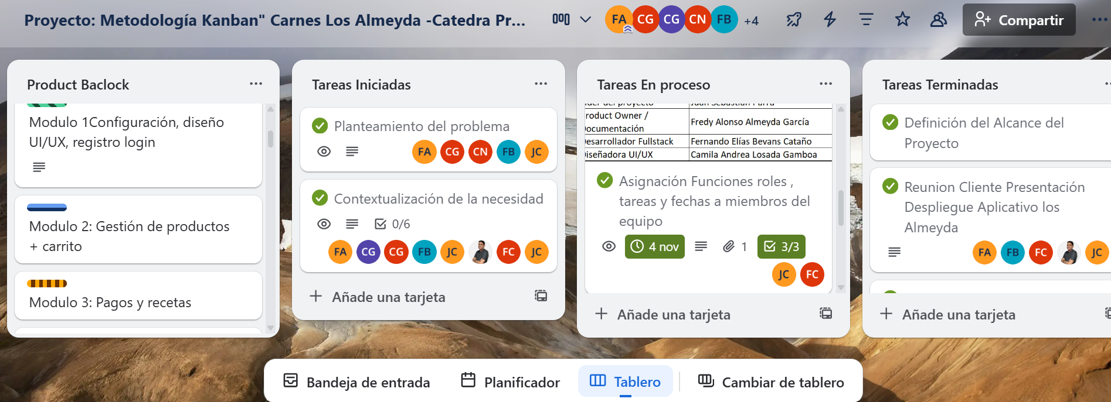[**https://trello.com/invite/b/67ecbefc11ae99b7822b9440/ATTI44fa68d602f1a15701f28affb6601a9848F4E94C/proyecto-carnes-los-almeyda-catedra-proyecto-software**](https://trello.com/invite/b/67ecbefc11ae99b7822b9440/ATTI44fa68d602f1a15701f28affb6601a9848F4E94C/proyecto-carnes-los-almeyda-catedra-proyecto-software)

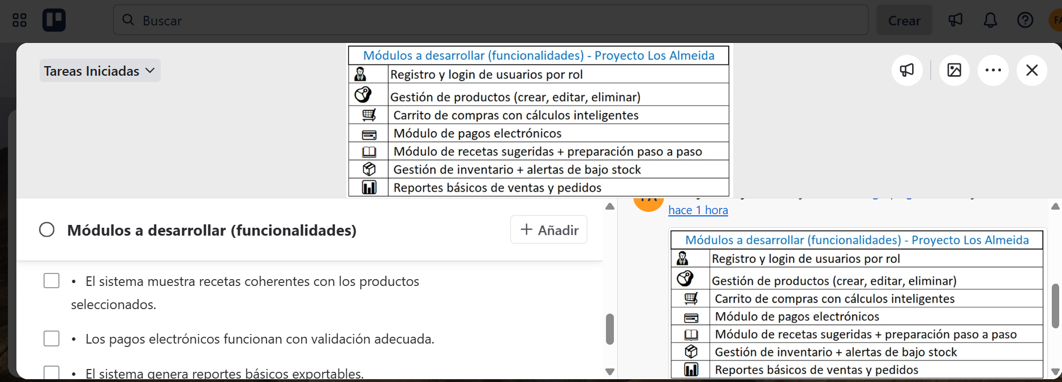

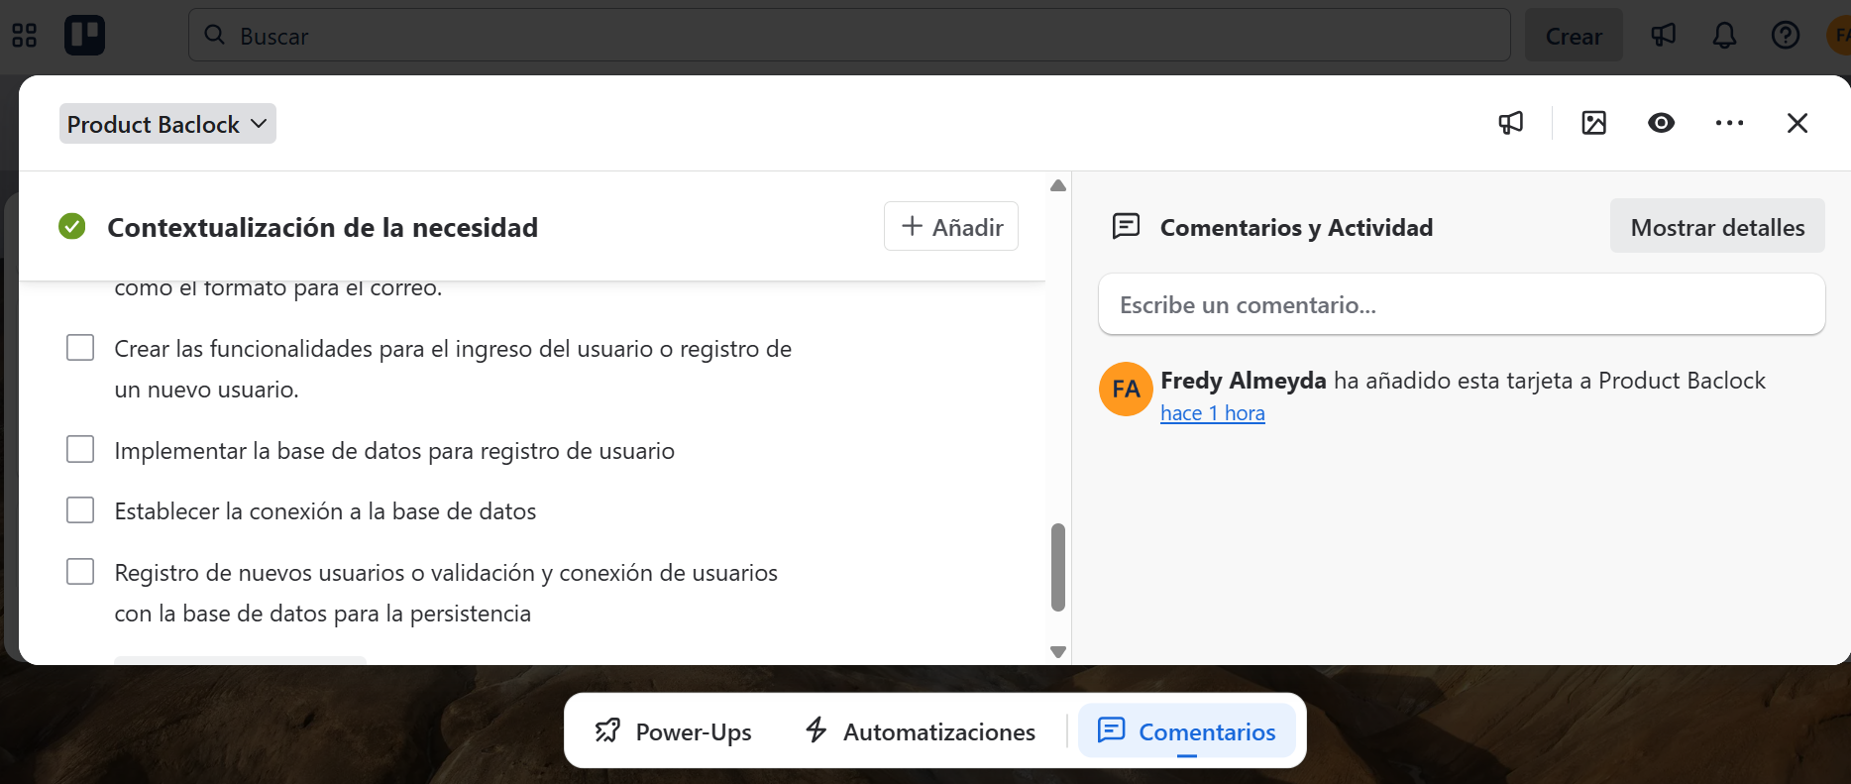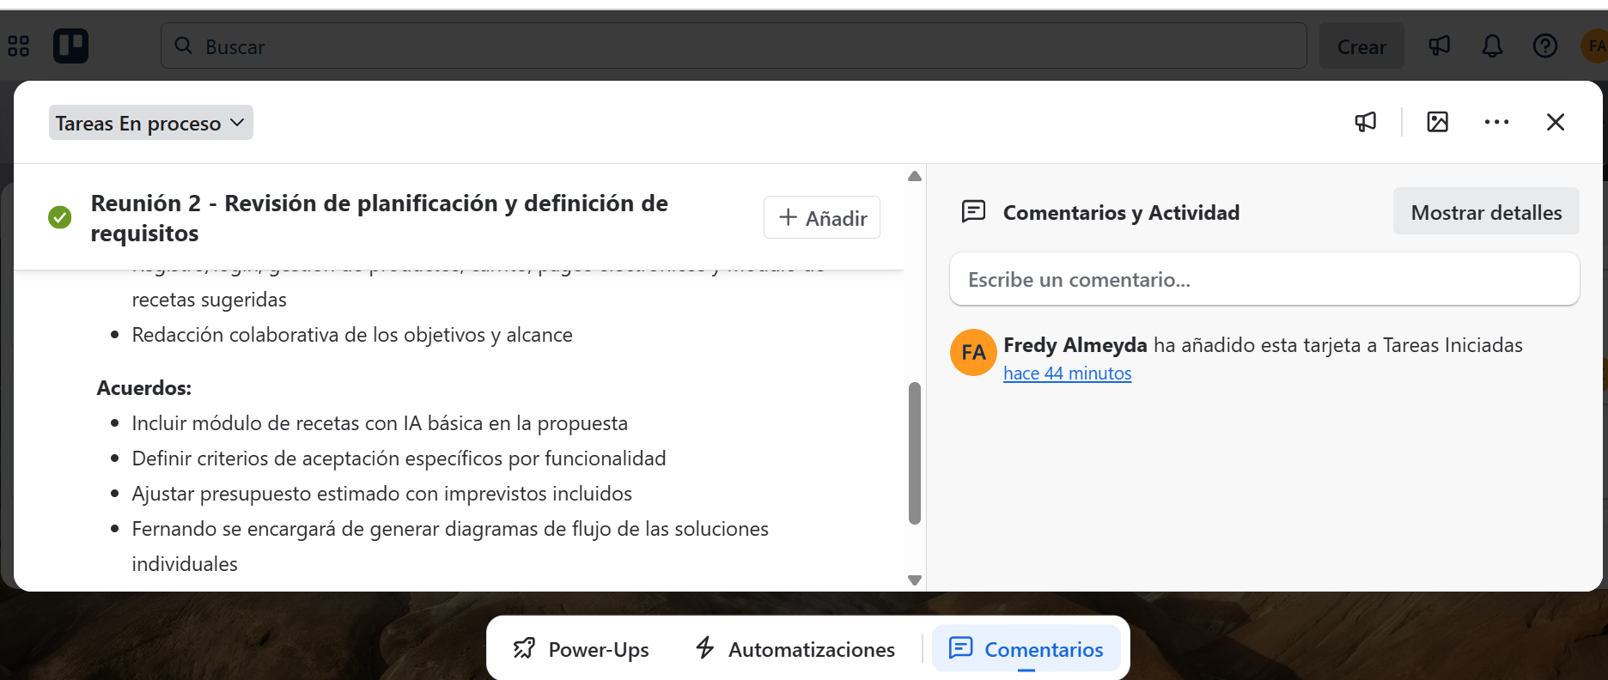

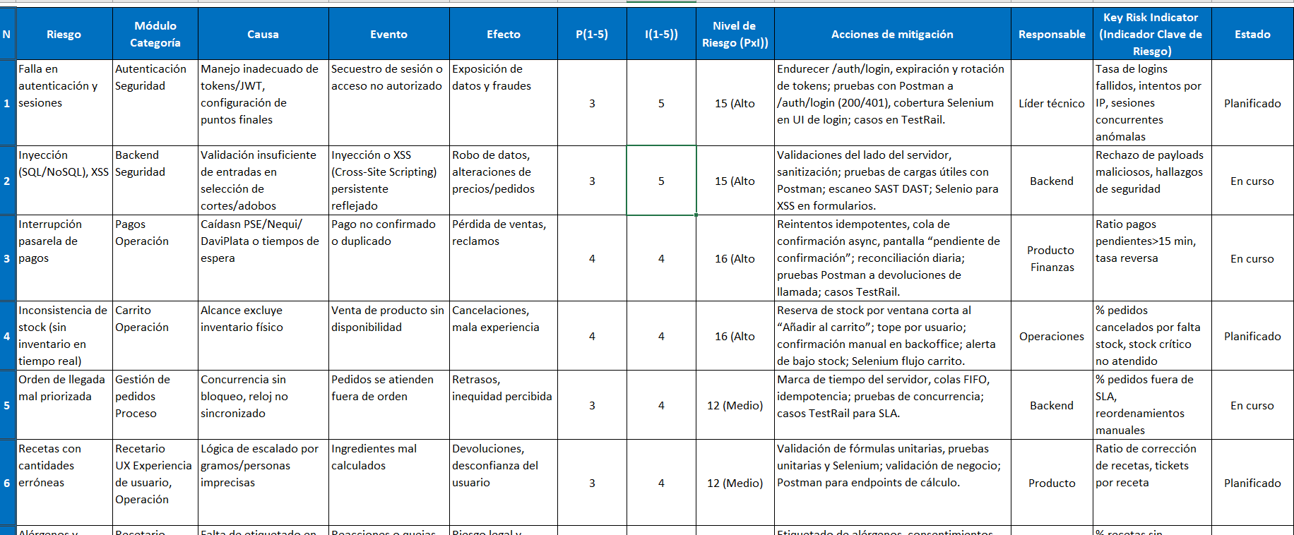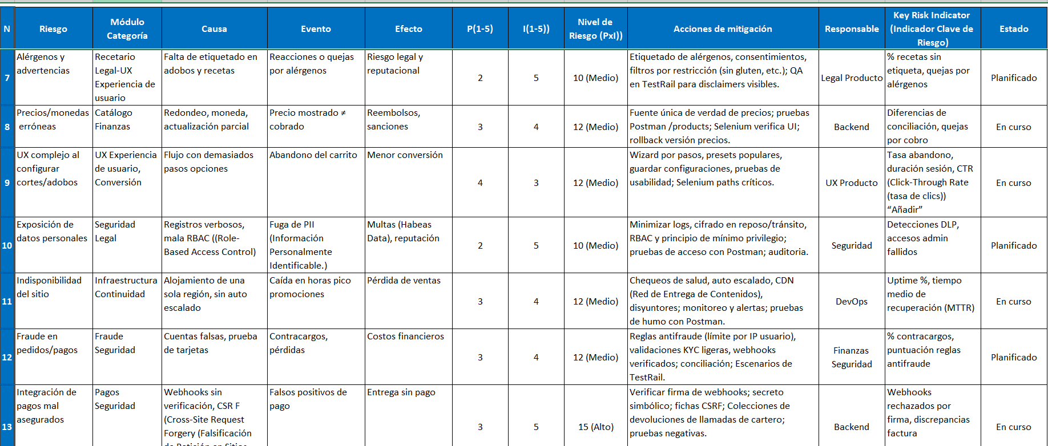**Matriz de Riesgos:** Repositorio Google drive:[**https://docs.google.com/spreadsheets/d/1yp3_V9-6d3_AMenxsnHKhyQ3m-_uTpyoSpiHN_1k5J8/edit?usp=sharing**](https://docs.google.com/spreadsheets/d/1yp3_V9-6d3_AMenxsnHKhyQ3m-_uTpyoSpiHN_1k5J8/edit?usp=sharing)

**FASE DE ANALISIS**

**Levantamiento de la Información**

* 1. 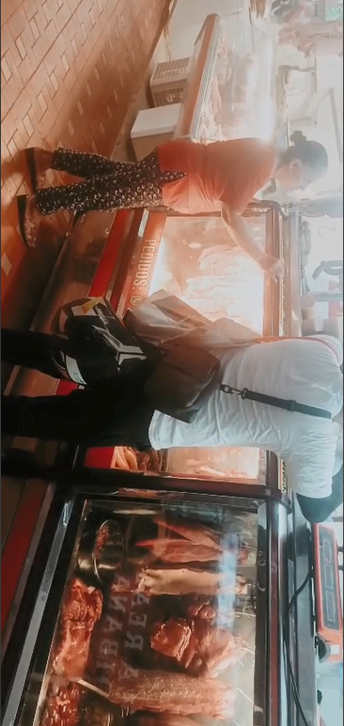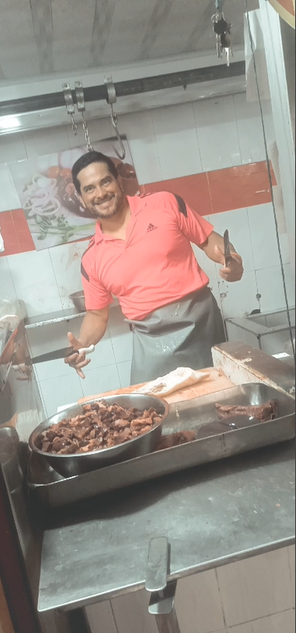**Visita al establecimiento de Comercio**

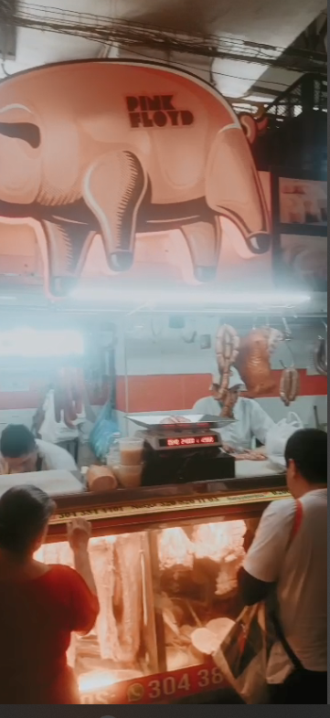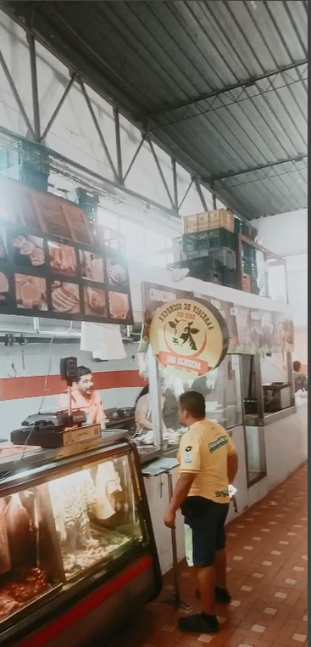

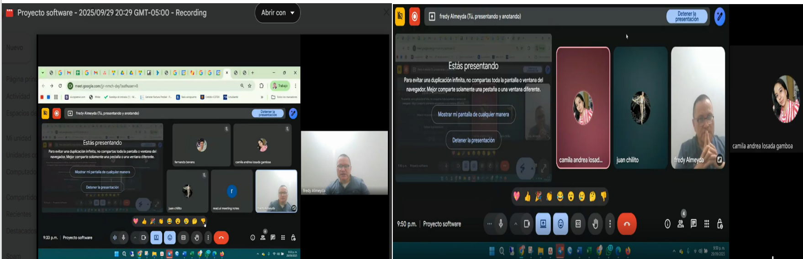**2. Reunión Google Meet Equipo Desarrollo**

Fecha: 10 de septiembre de 2025  
Herramienta: Google Meet (reunión grabada para análisis)  
**Participantes:**

* Equipo de desarrollo (Fredy, Juan, Fernando, Camila)
* Cliente: Orlando Almeyda

**Metodología: entrevista semiestructurada con preguntas orientadas a entender:**

* Comportamiento de los clientes
* Canales actuales de venta y atención
* Dificultades operativas más comunes
* Sugerencias sobre funcionalidad y mejoras

**3. Mapa de Empatía**

[**https://www.canva.com/design/DAG07cr8w0s/6AwNQdjQx2fRHmLhbcbHIw/edit?utm_content=DAG07cr8w0s&utm_campaign=designshare&utm_medium=link2&utm_source=sharebutton**](https://www.canva.com/design/DAG07cr8w0s/6AwNQdjQx2fRHmLhbcbHIw/edit?utm_content=DAG07cr8w0s&utm_campaign=designshare&utm_medium=link2&utm_source=sharebutton)

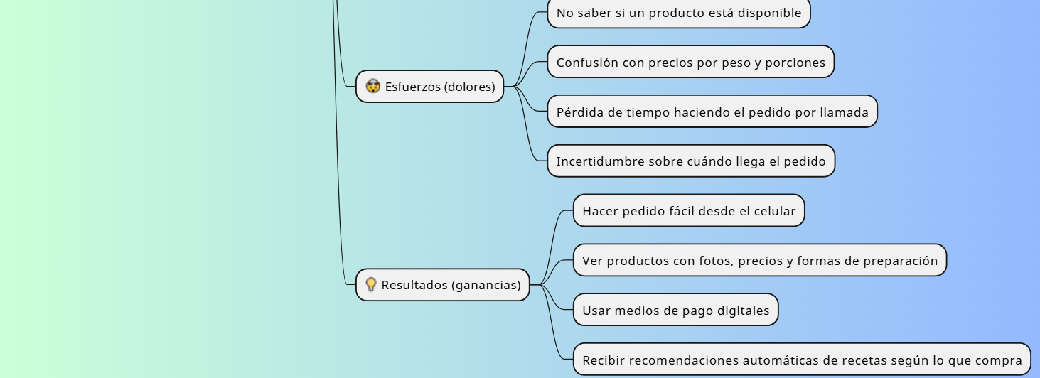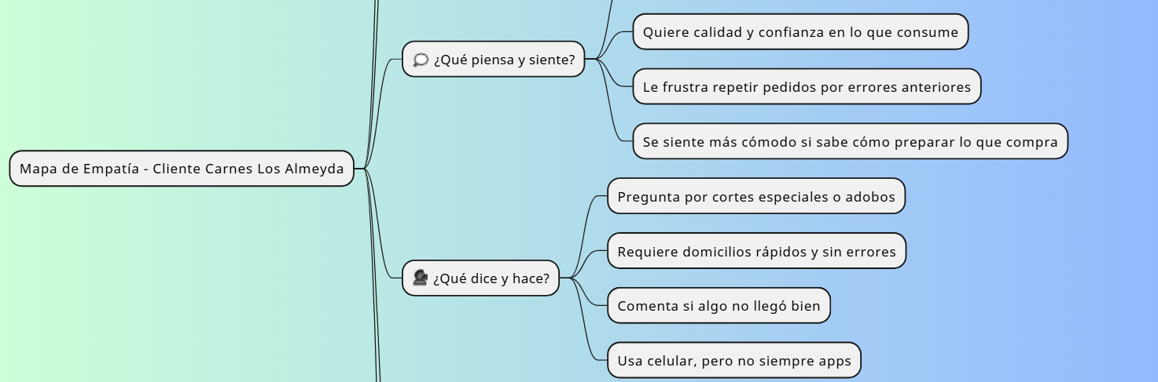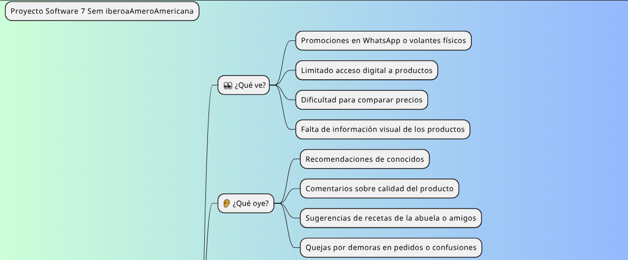

**4. Técnica de los 5 Por qué? Aplicado al Proyecto carnes Los Almeida**

De acuerdo a visita realizada el establecimiento de comercio Carnes Los Almeida el 8 de septiembre de 2025, según análisis a la operatividad del negocio, a conversación con el copropietario. Sr Orlando Almeida y de acuerdo reunión del 10 septiembre/2025, con el equipo de desarrollo. El análisis reveló mediante la ***técnica de los 5 por qué,***  que muchos de los problemas actuales tienen su origen en la ausencia de herramientas digitales especializadas y en la falta de estructuración de procesos clave como el registro de pedidos, la asesoría al cliente o el control del inventario. Gracias a esta técnica, se fortaleció la toma de decisiones sobre los componentes funcionales y no funcionales que el sistema debe incluir desde su fase inicial**.**

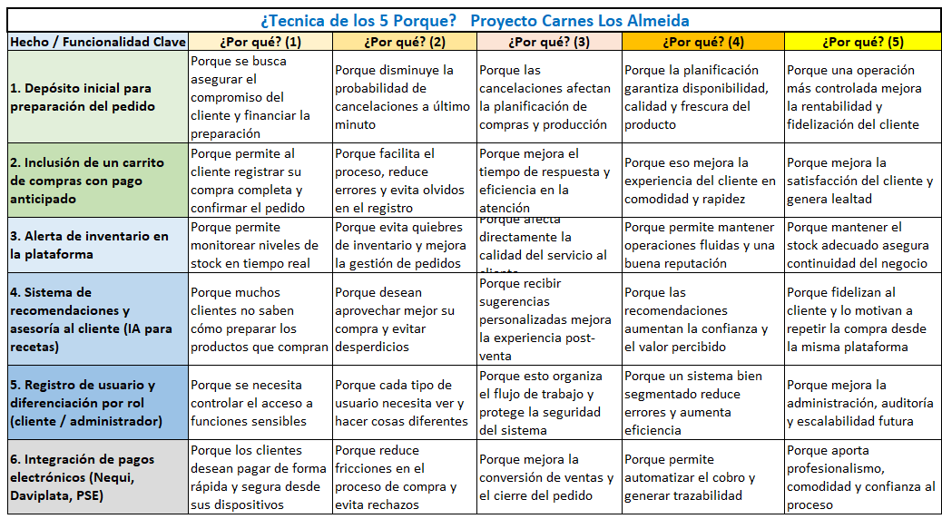

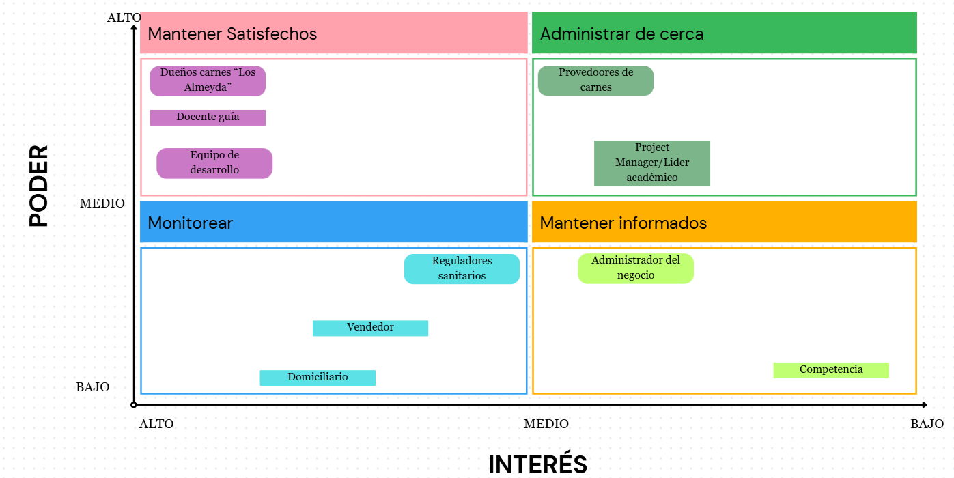**Mapa de Stakeholders y Clasificación**

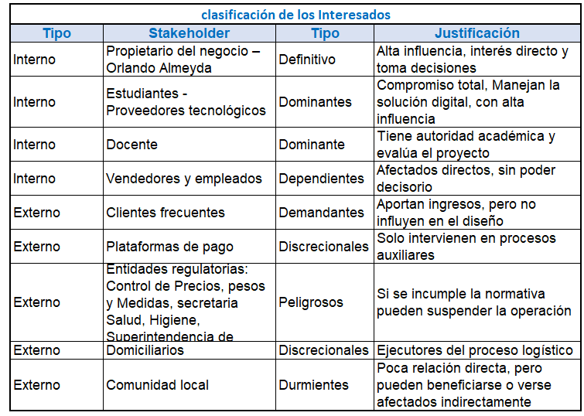

# Matriz de Stakeholders y Respuesta a los Stakeholders

## **Justificación**

El proyecto busca digitalizar los procesos de la empresa Carnes Los Almeyda, modernizando la gestión de pedidos, inventario y atención al cliente mediante una aplicación web. Esta transformación permitirá optimizar recursos, reducir errores operativos y mejorar la experiencia del usuario. A su vez, promueve la aplicación de metodologías ágiles y el fortalecimiento de competencias profesionales en los estudiantes de Ingeniería de Software.

## **Alcance**

• **Corto plazo**: Desarrollo de la aplicación web funcional (módulos de usuarios, productos, pedidos y pagos).

• **Mediano plazo**: Optimización del inventario, generación de reportes automáticos y fortalecimiento del canal digital.

• **Largo plazo:** Integración de inteligencia artificial, desarrollo de app móvil y analítica avanzada de ventas.

## Matriz de Stakeholders Respuesta a los Stakeholders

|  |  |  |  |  |
| --- | --- | --- | --- | --- |
| Categoría (Matriz) | Stakeholders identificados | Poder | Interés | Estrategia de gestión |
| Mantener Satisfechos | Dueños de Carnes 'Los Almeyda', Docente guía, Equipo de desarrollo | Alto | Medio | Mantener comunicación fluida, entregar avances constantes, asegurar expectativas cubiertas. |
| Administrar de cerca | Proveedores de carnes, Project Manager / Líder académico | Alto | Alto | Involucrarlos en decisiones clave, dar seguimiento constante al proyecto. |
| Monitorear | Reguladores sanitarios, Vendedor, Domiciliario | Bajo | Alto | Dar información básica cuando sea necesario, observar cambios en necesidades o regulaciones. |
| Mantener Informados | Administrador del negocio, Competencia | Medio | Bajo | Proporcionar reportes periódicos, asegurar transparencia, vigilar movimientos de la competencia. |

Como se puede ver cada grupo de interés obtiene beneficios directos del proyecto, reflejando su participación e impacto en el desarrollo del sistema:

• **Dueños del negocio:** incremento en la productividad y control financiero.

• **Docente guía: evidencia** del aprendizaje aplicado de los estudiantes.

• **Clientes: plataforma ágil**, segura y personalizada para realizar pedidos.

• **Proveedores**: trazabilidad en la demanda de productos y reposición eficiente.

• **Equipo de desarrollo**: fortalecimiento de competencias técnicas y metodológicas.

• **Domiciliarios:** flujo de entregas más organizado y rastreable.

• Competencia: referencia de innovación tecnológica dentro del sector.

**Requisitos Funcionales**

|  |  |
| --- | --- |
| **CÓDIGO** | **REQUISITOS FUNCIONALES** |
| **RQF001** | **Nombre:** Registro y inicio de sesión |
| **Descripción:** Permite a los clientes crear una cuenta y autenticarse mediante usuario y contraseña para acceder al sitio web. |
| **Usuarios:** Cliente |

|  |  |
| --- | --- |
| **CÓDIGO** | **REQUISITOS FUNCIONALES** |
| **RQF002** | **Nombre:** Gestión de roles de usuario |
| **Descripción:** Permite a los usuarios asignados y autorizados acceder al sistema según su rol y permisos. |
| **Usuarios:** Administrador, vendedor |

|  |  |
| --- | --- |
| **CÓDIGO** | **REQUISITOS FUNCIONALES** |
| **RQF003** | **Nombre:** Gestión del perfil del cliente |
| **Descripción:** Permite a los clientes visualizar y actualizar su información personal, direcciones y revisar su historial de pedidos. |
| **Usuarios:** Cliente |

|  |  |
| --- | --- |
| **CÓDIGO** | **REQUISITOS FUNCIONALES** |
| **RQF004** | **Nombre:** Catálogo de productos (Carnes) |
| **Descripción:** Muestra los productos disponibles (tipo de carne, cortes, precios, disponibilidad) para que el cliente pueda seleccionarlos. |
| **Usuarios:** Administrador, Cliente |

|  |  |
| --- | --- |
| **CÓDIGO** | **REQUISITOS FUNCIONALES** |
| **RQF005** | **Nombre:** Gestión de selección de producto y/o servicio |
| **Descripción:** Permite a los clientes elegir cómo desean su carne (adobada, natural, sazonada) e incluir observaciones especiales. |
| **Usuarios:** Cliente |

|  |  |
| --- | --- |
| **CÓDIGO** | **REQUISITOS FUNCIONALES** |
| **RQF006** | **Nombre:** Recomendación de recetas |
| **Descripción:** Muestra al cliente una receta recomendada según el tipo de carne seleccionada. |
| **Usuarios:** Administrador, Cliente |

|  |  |
| --- | --- |
| **CÓDIGO** | **REQUISITOS FUNCIONALES** |
| **RQF007** | **Nombre:** Carrito de compras y pedidos |
| **Descripción:** Permite a los clientes agregar productos al carrito, calcular el valor total y confirmar o modificar el pedido antes de pagarlo. |
| **Usuarios:** Cliente |

|  |  |
| --- | --- |
| **CÓDIGO** | **REQUISITOS FUNCIONALES** |
| **RQF008** | **Nombre:** Métodos de pago |
| **Descripción:** Permite a los clientes realizar pagos en línea mediante tarjetas, PSE o efectivo entregando al domiciliario, generando un comprobante electrónico. |
| **Usuarios:** Administrador, Cliente |

|  |  |
| --- | --- |
| **CÓDIGO** | **REQUISITOS FUNCIONALES** |
| **RQF009** | **Nombre:** Gestión de domicilios |
| **Descripción:** Permite a los clientes ingresar direcciones de entrega y hacer seguimiento al estado del pedido como preparación, en camino, entregado. |
| **Usuarios:** Administrador, Cliente, Domiciliario |

|  |  |
| --- | --- |
| **CÓDIGO** | **REQUISITOS FUNCIONALES** |
| **RQF010** | **Nombre:** Gestión de administración de los productos |
| **Descripción:** Permite al administrador gestionar catálogo de carnes, actualizar recetas y organizar pedidos. |
| **Usuarios:** Administrador |

**Requisitos No Funcionales**

|  |  |
| --- | --- |
| **CÓDIGO** | **REQUISITOS NO FUNCIONALES** |
| **RQNF001** | **Nombre:** Escalabilidad |
| **Descripción:** El sistema debe permitir integrar nuevas funciones como más métodos de pago o servicios adicionales sin afectar el desempeño. |
| **Categoría:** Mantenimiento |

|  |  |
| --- | --- |
| **CÓDIGO** | **REQUISITOS NO FUNCIONALES** |
| **RQNF002** | **Nombre:** Usabilidad |
| **Descripción:** La interfaz debe ser intuitiva, clara y fácil de navegar para clientes sin experiencia técnica. |
| **Categoría:** Usabilidad |

|  |  |
| --- | --- |
| **CÓDIGO** | **REQUISITOS NO FUNCIONALES** |
| **RQNF003** | **Nombre:** Respaldo |
| **Descripción:** El sistema debe garantizar que los pedidos y transacciones no se pierdan en caso de falla, mediante respaldos automáticos. |
| **Categoría:** Confiabilidad |

|  |  |
| --- | --- |
| **CÓDIGO** | **REQUISITOS NO FUNCIONALES** |
| **RQNF004** | **Nombre:** Seguridad de datos |
| **Descripción:** Las contraseñas deben almacenarse cifradas y las transacciones deben realizarse mediante protocolos seguros. |
| **Categoría:** Seguridad |

|  |  |
| --- | --- |
| **CÓDIGO** | **REQUISITOS NO FUNCIONALES** |
| **RQNF005** | **Nombre:** Disponibilidad del sitio web |
| **Descripción:** El sistema debe estar disponible y operando las 24 horas y los 7 días de la semana. |
| **Categoría:** Disponibilidad |

**Historias de usuario**

**HU001 - Inicio de sesión:**

|  |  |
| --- | --- |
| Como: | Cliente |
| Quiero: | iniciar sesión en el sistema con usuario y contraseña |
| Para: | acceder al sitio web y realizar compras de forma personalizada. |
| Criterios de aceptación: | Registro exitoso con validación de datos obligatorios.  Inicio de sesión con usuario y contraseña válidos. Mensaje de error en credenciales incorrectas.  El cliente podrá recuperar contraseña mediante correo electrónico. |
| Plan de trabajo | Análisis: definir campos de registro y reglas de autenticación. Diseño: formularios de registro/login. Desarrollo: conexión con base de datos y cifrado de contraseñas. Pruebas: creación de cuenta, login válido e inválido. Entrega: login seguro y funcional. |

**HU002 – Gestión de roles de usuario:**

|  |  |
| --- | --- |
| Como: | Administrador y vendedor |
| Quiero: | iniciar sesión con mi rol y permisos asignados. |
| Para: | acceder a funcionalidades específicas del sistema según responsabilidades. |
| Criterios de aceptación: | El sistema debe validar que el usuario tiene un rol asignado. Cada rol debe ver solo las opciones autorizadas en el menú. Un vendedor no debe acceder a la gestión de usuarios o productos. |
| Plan de trabajo | Análisis: definir roles y permisos. Diseño: pantallas diferenciadas por rol. Desarrollo: middleware de autorización. Pruebas: acceso correcto/incorrecto según rol. Entrega: control de roles operativo. |

**HU003 – Gestión de perfil del cliente:**

|  |  |
| --- | --- |
| Como: | Cliente |
| Quiero: | actualizar mis datos personales y direcciones. |
| Para: | mantener mi información actualizada y facilitar futuras compras. |
| Criterios de aceptación: | Edición de información personal y dirección. El cliente debe poder visualizar el historial de compras por fecha y estado. Los cambios de perfil deben guardarse y confirmarse en tiempo real. |
| Plan de trabajo | Análisis: definir campos del perfil. Diseño: maqueta pantalla perfil. Desarrollo: CRUD perfil y pedidos asociados. Pruebas: actualización y visualización exitosa. Entrega: gestión de perfil completa. |

**HU004 – Catálogo de productos (Carnes):**

|  |  |
| --- | --- |
| Como: | Cliente |
| Quiero: | visualizar el catálogo de carnes con cortes, precios y disponibilidad. |
| Para: | elegir los productos que deseo comprar. |
| Criterios de aceptación: | Catálogo visible en tiempo real. Filtros por tipo de carne y corte.  Los productos agotados deben mostrarse como “no disponible”. El sistema debe mostrar precio por peso/unidad según el producto. |
| Plan de trabajo | Análisis: definir estructura catálogo. Diseño: maqueta lista de productos.  Desarrollo: módulo de consulta productos. Pruebas: carga de catálogo y disponibilidad. Entrega: catálogo funcional. |

**HU005 – Gestión de selección de servicio:**

|  |  |
| --- | --- |
| Como: | Cliente |
| Quiero: | elegir cómo deseo mi carne adobada o natural. |
| Para: | recibir el producto de acuerdo con mis preferencias. |
| Criterios de aceptación: | El sistema debe mostrar claramente las opciones de preparación. El cliente podrá añadir observaciones personalizadas.  La selección debe reflejarse en el resumen del pedido. |
| Plan de trabajo | Análisis: identificar opciones de preparación. Diseño: menú desplegable de servicios. Desarrollo: integración en el pedido. Pruebas: selección y confirmación exitosa. Entrega: personalización implementada. |

**HU006 – Recomendación de recetas:**

|  |  |
| --- | --- |
| Como: | Cliente |
| Quiero: | recibir una receta recomendada según la carne seleccionada |
| Para: | conocer nuevas formas de preparar el producto. |
| Criterios de aceptación: | Cada carne debe tener al menos una receta asociada. Las recetas deben incluir ingredientes y pasos claros.  El cliente podrá guardar la receta en su perfil. El administrador podrá agregar, editar o eliminar recetas. |
| Plan de trabajo | Análisis: definir recetas asociadas a carnes. Diseño: visualización sencilla en ficha de producto. Desarrollo: base de datos de recetas. Pruebas: mostrar receta correspondiente. Entrega: recomendación activa. |

**HU007 – Carrito de compras y pedidos:**

|  |  |
| --- | --- |
| Como: | Cliente |
| Quiero: | agregar productos al carrito, calcular el total y confirmar pedido. |
| Para: | organizar mi compra antes de pagar. |
| Criterios de aceptación: | El cliente podrá añadir, modificar o eliminar productos del carrito. El total debe actualizarse automáticamente al cambiar cantidades. El cliente debe recibir un resumen del pedido antes de confirmarlo. |
| Plan de trabajo | Análisis: definir flujo de compra. Diseño: carrito de compras. Desarrollo: gestión de pedidos. Pruebas: agregar/modificar/eliminar productos. Entrega: carrito completo. |

**HU008 – Métodos de pago:**

|  |  |
| --- | --- |
| Como: | Cliente |
| Quiero: | realizar pagos en línea (tarjeta, PSE, efectivo al domiciliario) |
| Para: | completar mi compra de forma segura y flexible. |
| Criterios de aceptación: | El sistema debe ofrecer al menos 3 métodos de pago (tarjeta, PSE, efectivo). El cliente debe recibir un comprobante electrónico después del pago. Los pagos rechazados deben mostrar mensaje de error y permitir reintento. El administrador debe poder consultar reportes de pagos realizados. |
| Plan de trabajo | Análisis: definir métodos de pago. Diseño: formulario de pago. Desarrollo: integración pasarela. Pruebas: pagos exitosos/fallidos. Entrega: pagos habilitados. |

**HU009 – Gestión de domicilios:**

|  |  |
| --- | --- |
| Como: | Cliente |
| Quiero: | Ingresar dirección y hacer seguimiento al estado del pedido. |
| Para: | saber cuándo llegará mi compra. |
| Criterios de aceptación: | El sistema debe permitir registrar, editar y seleccionar direcciones de entrega. El cliente podrá visualizar el estado del pedido: preparación, en camino, entregado. El domiciliario debe confirmar la entrega desde su interfaz. El cliente recibirá notificaciones sobre el cambio de estado del pedido. |
| Plan de trabajo | Análisis: definir estados del pedido. Diseño: panel de seguimiento. Desarrollo: módulo tracking. Pruebas: actualización de estado. Entrega: domicilios operativos. |

**HU010 – Gestión de administración de productos:**

|  |  |
| --- | --- |
| Como: | Administrador |
| Quiero: | Gestionar catálogo de carnes, recetas y pedidos |
| Para: | mantener actualizado el inventario y la atención al cliente. |
| Criterios de aceptación: | El administrador debe poder crear, editar y eliminar productos. El sistema debe actualizar en tiempo real la disponibilidad de carnes. El administrador debe poder visualizar y filtrar pedidos por estado. Los cambios en catálogo o recetas deben reflejarse de inmediato en el cliente. |
| Plan de trabajo | Análisis: definir atributos de productos. Diseño: interfaz de administración. Desarrollo: panel admin. Pruebas: creación/edición de productos y recetas. Entrega: administración habilitada. |

**Link : Diagrama de Flujo Solución- Proyecto Carnes Los Almeida** [**https://www.canva.com/design/DAG08yIPj7g/aNMoFi72HmxbpdtM0arGxQ/edit?utm_content=DAG08yIPj7g&utm_campaign=designshare&utm_medium=link2&utm_source=sharebutton**](https://www.canva.com/design/DAG08yIPj7g/aNMoFi72HmxbpdtM0arGxQ/edit?utm_content=DAG08yIPj7g&utm_campaign=designshare&utm_medium=link2&utm_source=sharebutton)

**Diagrama de Flujo Solución**

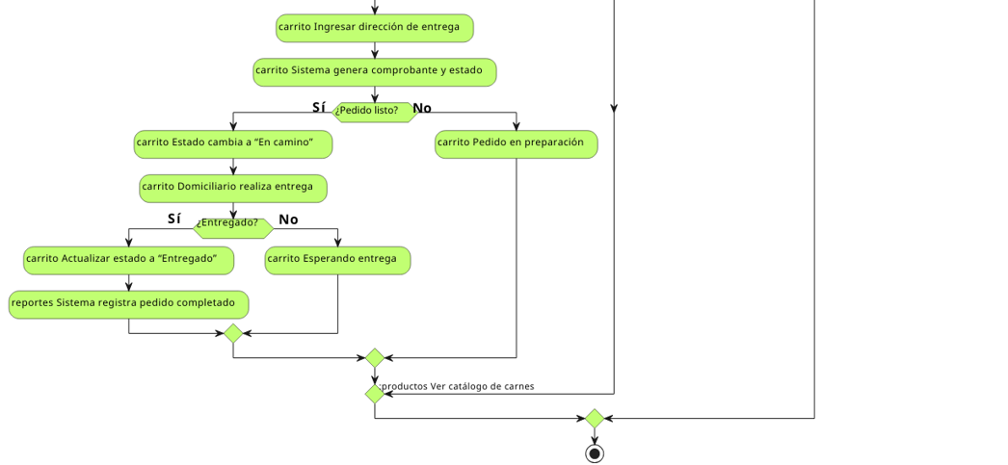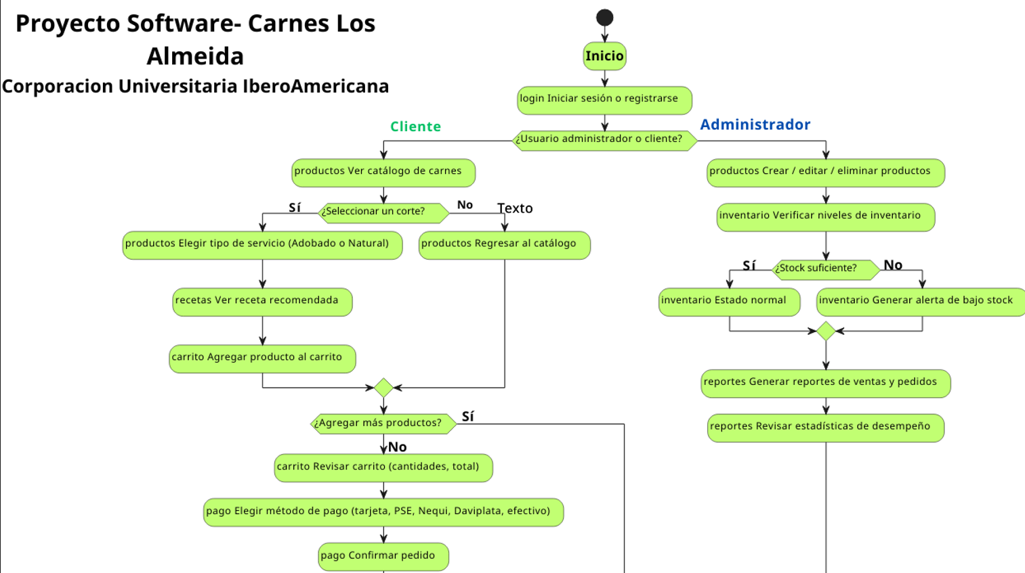

**Conclusiones**

El desarrollo del proyecto *Carnes Los Almeyda* permitió evidenciar la importancia de aplicar metodologías ágiles y un enfoque estructurado en el ciclo de vida del software, desde la planificación y el análisis hasta las fases de diseño, desarrollo e implementación. Gracias a esta experiencia, los estudiantes pudieron comprender la relevancia de integrar aspectos técnicos, organizacionales y humanos en la construcción de una solución tecnológica real.

A nivel académico y profesional, la actividad fortaleció las competencias en modelamiento de sistemas, análisis de requerimientos, diseño de arquitecturas, trabajo colaborativo y documentación técnica, contribuyendo a la formación de ingenieros de software capaces de liderar proyectos de innovación tecnológica con una visión integral.

Finalmente, el proyecto reafirma el valor de la ingeniería de software como disciplina que no solo desarrolla sistemas funcionales, sino que también impulsa la transformación digital y la competitividad empresarial, demostrando cómo el conocimiento adquirido en el ámbito universitario puede generar un impacto positivo en entornos reales.

Repositorio Git hub: <https://github.com/EVANSB218/ad_LosAlmeida/branches>

Repositorio Google drive: <https://drive.google.com/drive/folders/1WCtTDwPwt88lw8_DJMOqRMhT9hFHF8Qi?usp=sharing>

**Bibliografía**

Pressman, R. S. (2021). Ingeniería de software (Capítulos 24, 25 y 26, pp. 490–548). McGraw-Hill Interamericana.

Omaña, M. (2012). Manufactura esbelta: una contribución para el desarrollo de software con calidad (pp. 14–18). Red Enlace.

Sommerville, I. (2005). Ingeniería del software. Pearson Educación.

Atlassian. (2025). Trello [Software de gestión de proyectos]. Recuperado de https://trello.com

Canva Pty Ltd. (2025). Canva [Herramienta de diseño gráfico en línea]. Recuperado de https://www.canva.com

GitHub, Inc. (2025). GitHub [Plataforma de control de versiones y colaboración]. Recuperado de https://github.com

PlantUML. (2025). PlantUML [Herramienta de modelado UML basada en texto]. Recuperado de https://plantuml.com

Lucid Software Inc. (2025). Lucidchart [Herramienta para diagramas y modelado visual]. Recuperado de https://www.lucidchart.com

Visual Studio Code. (2025). VS Code [Entorno de desarrollo integrado]. Microsoft Corporation. Recuperado de https://code.visualstudio.com

Draw.io. (2025). Diagrams.net [Herramienta de diagramación en línea]. Recuperado de https://www.diagrams.net